【今日講台】
福音本是神的大能
程祖光弟兄(台中聚會處)
經文：羅馬書一15-17
前言：
一、外邦人需要福音
1.神給人有機會認識祂

2.人因拒絕神陷入罪惡

二、猶太人需要福音
1. 神先將律法賜給猶太人

2. 猶太人無法按律法而行

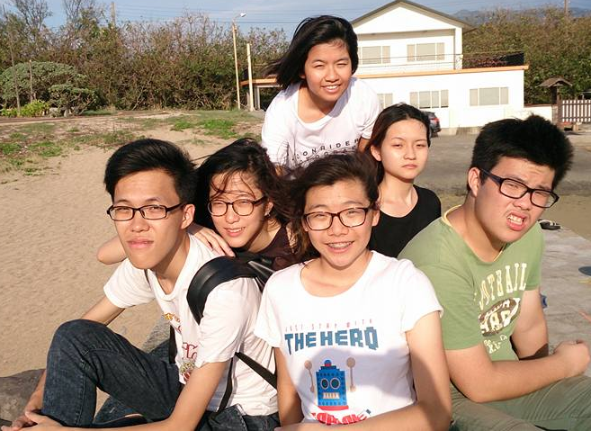
三、所有人需要福音
1. 世人都犯了罪

2.耶穌帶來救恩
四、我們必須傳福音
1.這本是主的命令

2.關係神國的降臨

結語：

小社青、大專、中學生
~~三芝二日遊
8/15~16教會的年輕人們前往三芝民宿及淺水灣享受兩天一夜的「青春之旅」，難得的畫面請大家一起共賞！
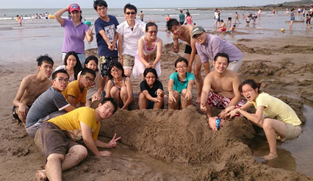

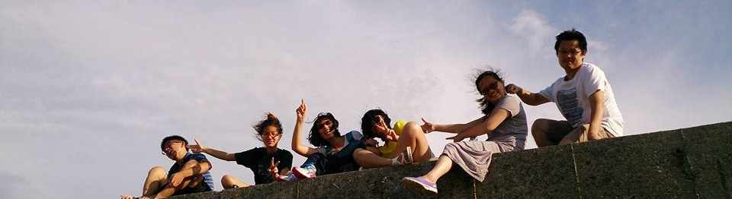
【聖靈的位格與工作】
（註︰以馬忤斯課程--《聖靈的位格與工作》已編輯完成，《社青團契》將於九月份(9/5晚上6:00~8:00)聚會中開始閱讀及查考，每月一課；歡迎渴慕認識聖靈的弟兄姊妹參加，願主耶穌留給我們這寶貴的恩典—真理的聖靈，親自滿足我們對祂的認識。）
【簡介】
聖父、聖子、聖靈乃同尊、同榮、同等的三一真神，對於「聖靈」這個主題，教會往往會有兩個極端的態度。第一種態度是忽略聖靈的工作，只注重崇拜的儀式或遵循傳統規範運行，不提聖靈的能力。另一種態度則是輕忽聖經的教導，一味地強調聖靈所謂自由的運作。前者是僵硬的形式主義，後者是激進的狂熱主義。
本課程從聖經的啟示中，討論聖靈的位格與工作；聖靈就是保惠師，是父神所賜下與我們同住、在我們中間的那一位。本課程的重點是，認識聖靈與聖靈的工作。認識聖靈包括：聖靈的位格、聖靈的神性、聖靈的工作、聖靈的比喻。聖靈的工作是為基督做見證，要從萬民中揀選百姓，歸於主耶穌的名下；聖靈賜下能力，是要建造教會，成為神藉著聖靈居住的所在。第三、五、六、七、八、九課，說明了聖靈對於罪人、聖徒的工作；第十課則探討初代教會建立之時，因其特殊背景所形成的特例。
本課程的目的是單單的從聖經中，教導這「另一位保惠師」的真理，是父神賜下與我們永遠在一起的（約14:16）。因為聖經都是神所默示的（提後3:16）；神的話語「聖經」，清楚的標示出基督徒的生命歷程，是由聖靈供應的生活力量所孕育的。盼望本課程能幫助弟兄姊妹，對於聖靈有完整地、清楚地認識。
【學習內容】
第一課 聖靈的位格
第二課 聖靈的神性
第三課 聖靈在諸時代的工作
第四課 聖靈的比喻
第五課 聖靈對罪人的工作
第六課 聖靈的恩膏與印記
第七課 聖靈的憑據與見證
第八課 在聖靈裡的禱告與敬拜
第九課 聖靈的洗與聖靈充滿
第十課 聖靈與使徒行傳
第十一課 聖靈工作的障礙
第十二課 聖靈的能力
林強長老【追思聚會】謹定於九月十二日(六)上午10:30於《台北基督徒聚會處》舉行。弟兄姊妹若有紀念文章或悼念詞句，請直接寄送至教會辦公室；以便於追思聚會時表達懷念之意。
本週各項聚會
今日 09:30 兒童主日學
09:45 主日講道
10:30 中學生團契 聖經人物
11:00 慕道班 羅煜寰弟兄
11:00 《擘餅紀念主聚會》
14:10 成人主日學 羅煜寰弟兄
悖逆神應許的代價 書廿二43~士三4
週二 07:30 晨更禱告會 呂允仁弟兄
19:30 英文查經班
週三 19:30 交通禱告會 陳宗賢弟兄
週四 15:00 姊妹聚會 李瑞蘋姊妹
週五 15:00 姊妹禱告會
19:30 小社青 「悔改」專題
19:30 愛的團契 查經聚會
週六 18:00 社青團契 讀書會
18:00 大專團契 查經聚會
舊約讀經進度︰8/30~9/5—士師記8~14章，一天一章、在真理的光照中度過每一天！
【海外來函】悼念與感恩
各位主裡南海幫的長輩親友，同輩老友和後輩青少年的各位新朋友，基督裡問安！
接到訊息得知我們親愛的「年邁長老」林強叔（暱稱林GahGah 的那位長者）蒙主接返天家離我們而去的這一時刻，心裡惆悵、懷念、略加歉意等等情緒交錯穿雜在心中...。 雖說他壽高年邁享足人世，但自年幼的歲月就認識且受他關注的我等而言，心中確實許多捨不得的難過和哀慟！但願「再見於永恆」的盼望，並天父恩主的安慰臨到林嬸嬸和恩平、宣恩姊弟全家，撫慰你們的傷痛！巴不得我們可以雙手擁抱你們痛哭一場、一起懷念！深信愛你們的許多弟兄姊妹也有同樣的思念，只苦於分散外地各處的我們，許多帶著服事主的職責在身不得隨心所願，但求恩主鑒察也蒙林府體諒！
眼見我們所愛的前輩們逐漸被主接去天家安息，傷感的剎那也銘記我們自己的肉體逐漸也在衰殘，僅願各位珍重己身，抓緊時間為主而活，努力可以重溫舊時的機會！謝謝彌迦按時寄出的「教會代禱事項」，澤霖不棄不餒忠心隨時隨地在第一時間給我們提供「國家和南海之家」的最新消息以便關懷代禱！看到彌迦電郵寄來颱風侵襲之後會堂裏外殘枝敗葉、滿目瘡夷的凌亂，呼籲兄姐趕到教會幫忙整理...，不到12小時又捎來相片，會堂外的行人道上以及會堂裡的花園已經整理的乾乾淨淨、井井有條！感動的淚水湧流而出... 不住地為此感謝神，不知如何表達你們為教會所盡的一切勞心勞力！衷心地說，求神記念報答…

唐棠與慶豐(南海人)
台北市基督徒聚會處 第2393期 2015.08.30
教會網站：http://www.taipeiassembly.org
主日上午 主日下午 下週主日上午 下週主日下午
聚會時間：9時45分 2時10分 9時45分 2時10分
司 會： 劉耀仁弟兄 呂允仁弟兄
領 詩： 劉耀仁弟兄 羅煜寰弟兄 賴大隨弟兄 蔣震彥弟兄
司 琴： 徐漢慧姊妹 徐漢慧姊妹 王清清姊妹 溫晨昕姊妹
講 員： 程祖光弟兄 羅煜寰弟兄 劉介磐弟兄 蔣震彥弟兄
本週題目：福音本是神的大能 下週主題： 我靠著那加給我力量的
本週經文：羅馬書一15~17 下週經文： 腓立比書四10~13
上午招待：陳美月姊妹 金貞美姊妹 下週招待： 蔣震彥弟兄 林和東弟兄
吳瑞碧姊妹 楊晴智姊妹
臺北市中正區100南海路39號。電話（02）23710952傳真（02）23113751

我兒，要留心聽我的言詞，側耳聽我的話語，
都不可離你的眼目，要存記在你心中。
因為得著他的，就得了生命，又得了醫全體的良藥。
箴言四20~22

